B8 初中化学周文荣 卓越教师成长营论文发表情况一览表
表1 核心论文发表汇总表 （注意：一篇一行）
序号 | 姓名 | 论文题目 | 发表时间 | 发表刊物 | 级别
1
2
3
表2 省级论文发表汇总表 （注意：一篇一行）
序号 | 姓名 | 论文题目 | 发表时间 | 发表刊物 | 级别
1 | 周洁 | 初中化学大单元主题式复习探析 | 2023.11 | 《向导·学术研究》 | 省级
2 | 张晓桃 | 初中化学跨学科实践活动教学研究 | 2023.11 | 《中小学教育》 | 省级
3 | 张晓桃 | 初中化学跨学科项目式教学的设计与研究 | 2023.12 | 《教学与研究》 | 省级
4 | 刘艳 | 基于真实问题的项目化学习和实践——以“揭秘胃酸过多的诊疗方案”项目复习课为例 | 2023.12 | 《化学教与学》 | 省级
5 | 陈奥天 | 基于真实情境的主题式复习课教学实践与思考 | 2024.1 | 《化学教与学》 | 省级
6 | 陈丽 | 生成性教学视域下的初中化学教学实施路径探索 | 2024.1 | 《教学与研究》 | 省级
7 | 李超 | 初中化学教学中渗透中华优秀传统文化的实践研究 | 2024.2 | 《教学与研究》 | 省级
8 | 陈玲 | 初中化学大单元主题式复习课教学探析 | 2024.2 | 《基础教育参考》 | 省级
9 | 陈网平 | 中华优秀传统文化融入初中化学教学的策略 | 2024.2 | 《教学与研究》 | 省级
10 | 陈丽 | 新课标下的初中化学微项目教学探究 | 2024.3 | 《教育考试与评价》 | 省级
11 | 李超 | 初中化学项目式教学的实施 | 2024.4 | 《读好书》 | 省级
12 | 李超 | 指向高阶思维培养的初中化学项目化学习实践研究 | 2024.4 | 《基础教育参考》 | 省级
13 | 商兰芬 | 趣味化学实验在初中化学教学中的应用 | 2024.4 | 《时代教育》 | 省级
14 | 林丹 | 指向高阶思维的初中化学微项目学习 | 2024.5 | 《时代教育》 | 省级
15 | 陈玲 | 高阶思维能力培养取向的初中化学微项目学习实践研究 | 2024.6 | 《中国基础教育》 | 省级
16 | 徐文佳 | “自制汽水”微项目学习教学设计与实施 | 2024.6 | 《化学教与学》 | 省级
17 | 陈玉漫 | 化学教学中实验创新的培养——以“食品中的有机化合物”为例 | 2024.8 | 《教育理论与管理》 | 省级
18 | 陈奥天 | “双减”背景下初中化学分层作业设计和实践研究 | 2024.9 | 《教育考试与评价》 | 省级
19 | 任雪影 | 初中化学与物理跨学科实践活动设计与应用 | 2024.9 | 《教育考试与评价》 | 省级
20 | 张晓桃 | 初中化学跨学科实践活动的案例研究 | 2024.9 | 《教育考试与评价》 | 省级
21 | 周文荣 | 初中化学微项目学习中的小组合作学习模式探究 | 2024.9 | 《教育科学》 | 省级
22 | 刘艳 | 主题式项目化学习在初中化学教学中的应用策略探索 | 2024.9 | 《基础教育参考》 | 省级
23 | 林丹 | 劳动教育融入初中化学的微项目教学实践——以“从货架上的食材到餐桌上的食物”项目为例 | 2024.10 | 《化学教与学》 | 省级
24 | 周洁 | 基于项目式学习的初中化学跨学科教学策略分析 | 2024.11 | 《时代教育》 | 省级
25 | 任雪影 | 基于真实情境的初中气体压强专题复习课的教学实践与思考 | 2024.12 | 《化学教与学》 | 省级
26 | 年二晴 | 基于工业生产情境的专题复习教学设计——以“工业流程”专题复习为例 | 2024.12 | 《化学教与学》 | 省级
27 | 徐文佳 | 大概念统领下的初中化学项目化学习 | 2025.3 | 《化学教与学》 | 省级
28 | 周洁 | 基于中华优秀传统文化进课堂的初中化学教学探索 | 2025.3 | 《化学教与学》 | 省级

表3 市级论文发表汇总表 （注意：一篇一行）
1 | 
2

B8 佐证材料
材料1 核心论文发表佐证材料
序号 | 论文封面 | 目录页 | 正文首页
请与表1序号一致 | 所有图片请扫描清晰 | 仅需提供有发表论文标题的目录页并标记 | 论文正文首页

材料2 省级论文发表佐证材料
序号 | 论文封面 | 目录页 | 正文首页
请与表2序号一致 | 所有图片请扫描清晰 | 仅需提供有发表论文标题的目录页并标记 | 论文正文首页
1 | 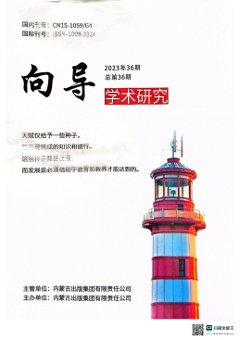 | 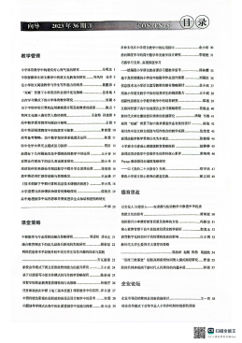 | 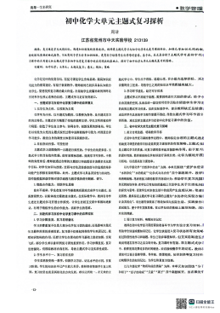
2 | 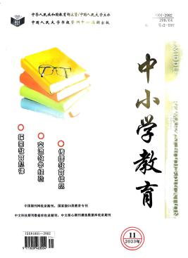 | 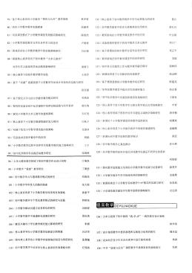 | 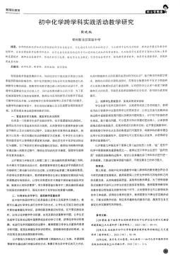
3 | 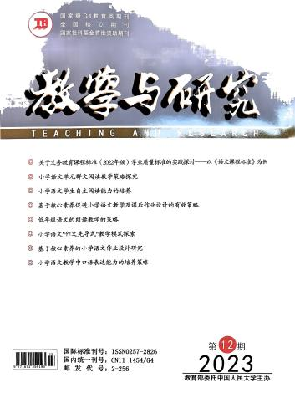 | 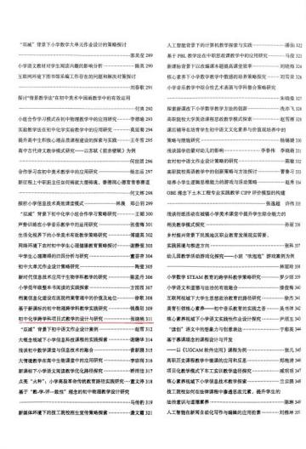 | 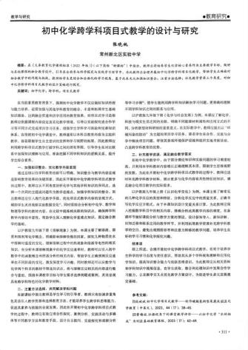
4 | 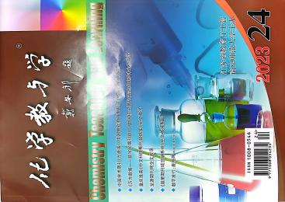 | 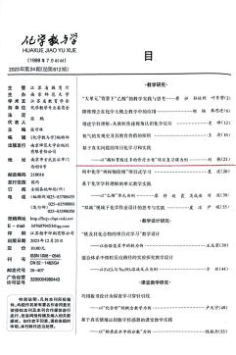 | 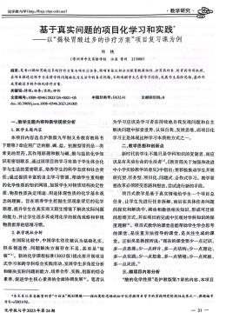
5
6 | 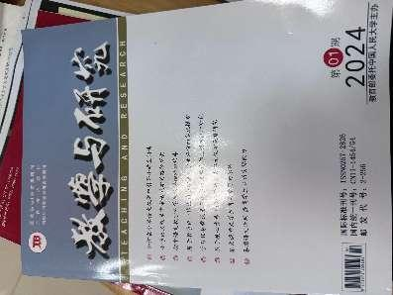 | 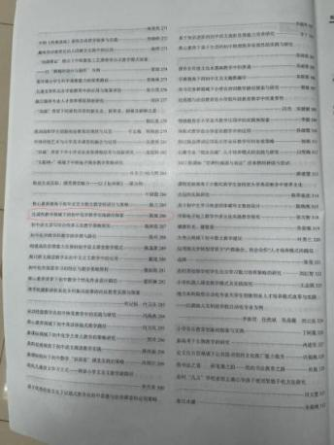 | 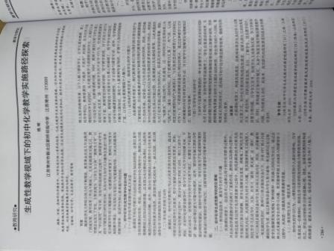
7 | 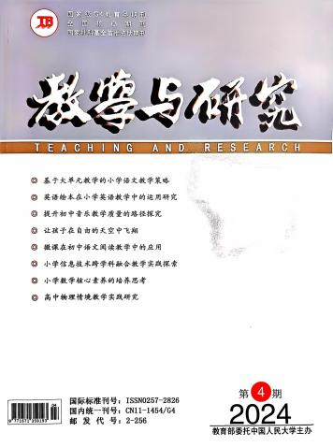 | 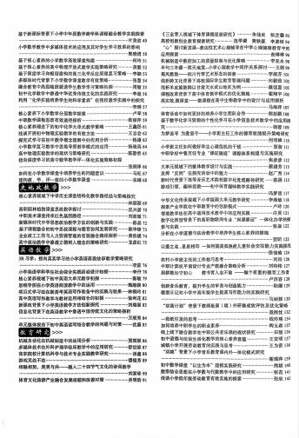 | 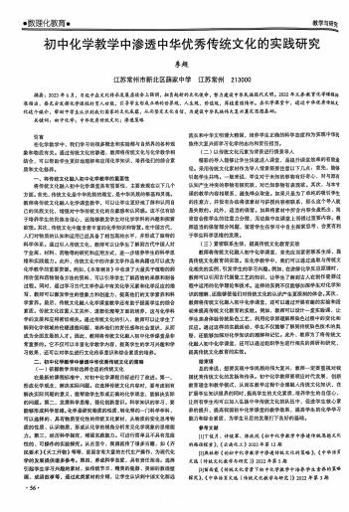
8 | 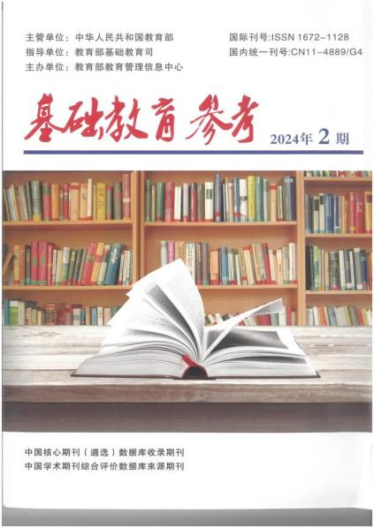 | 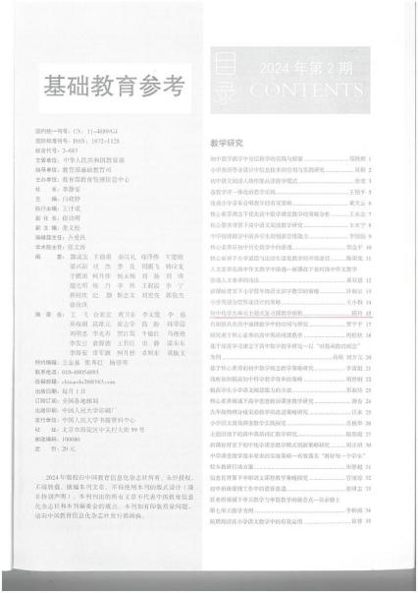
9 | 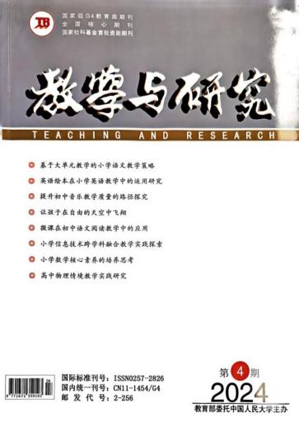 | 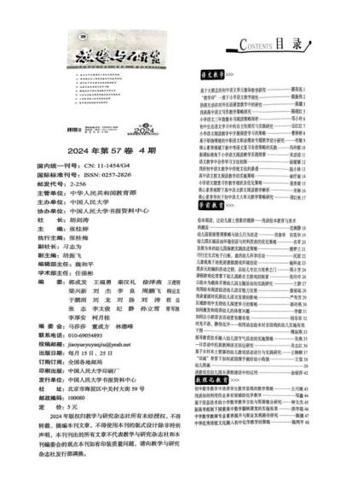 | 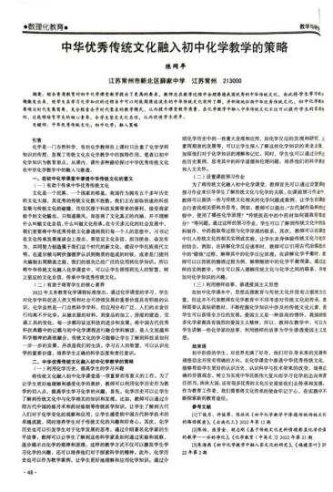
10 | 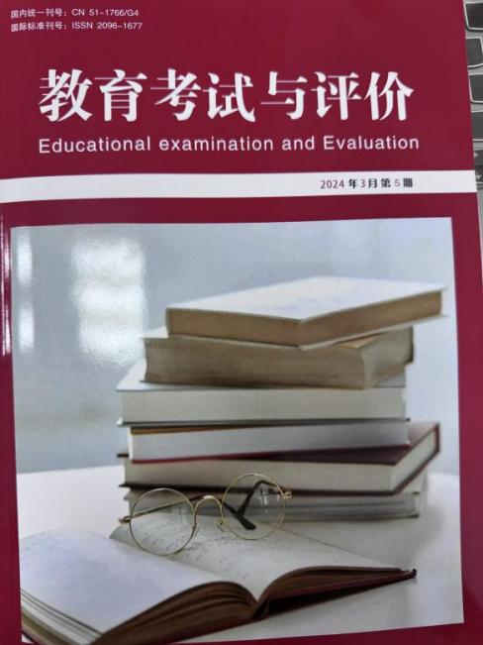 | 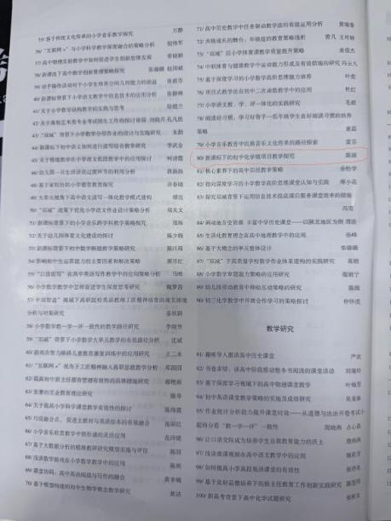 | 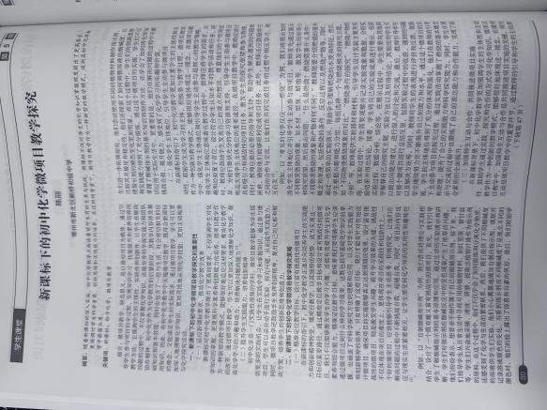
11 | 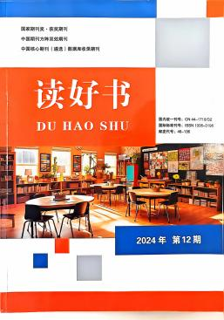 | 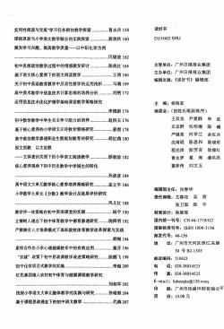 | 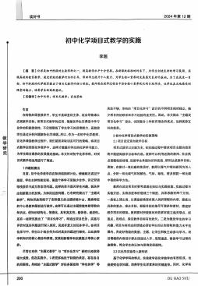
12 | 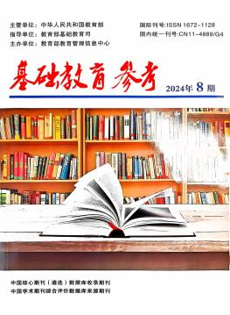 | 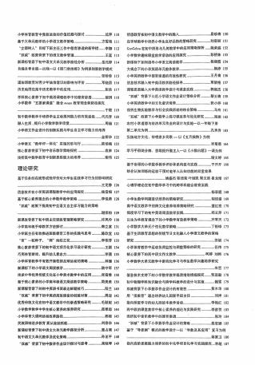 | 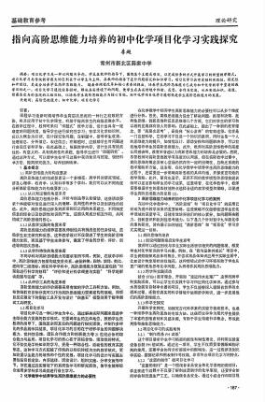
13
14 | 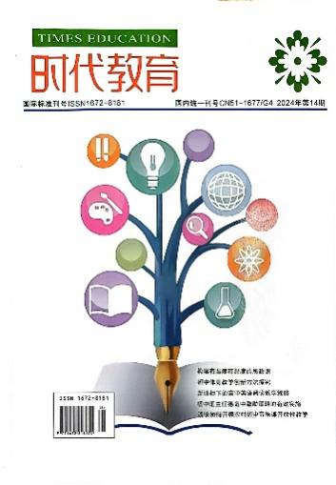 | 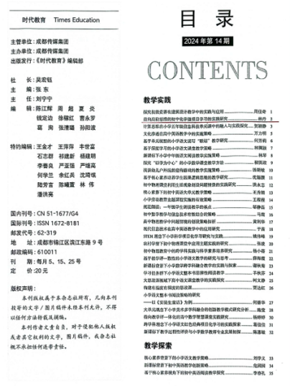 | 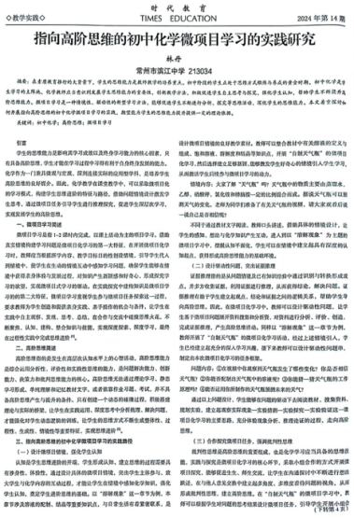
15 | 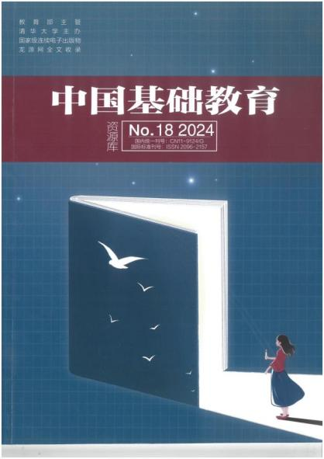 | 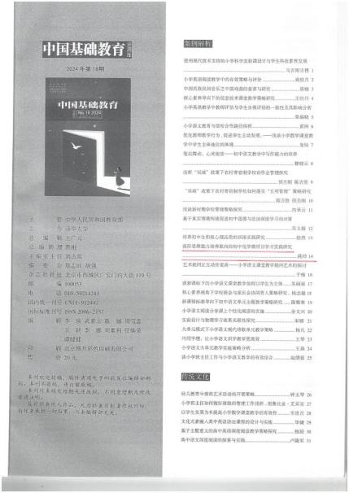 | 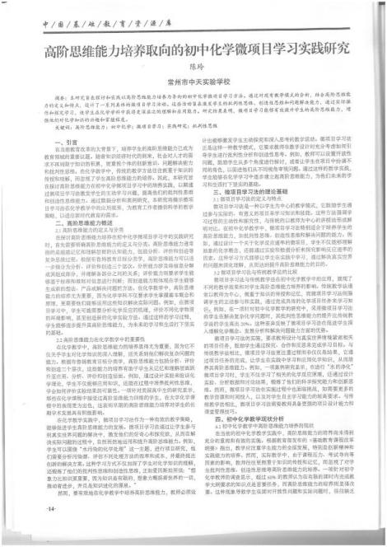
16 | 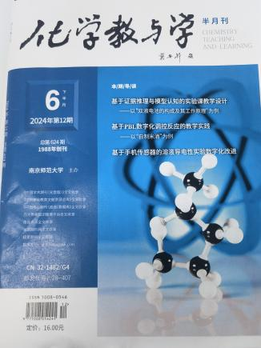 | 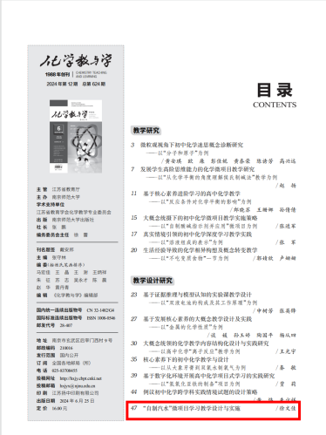 | 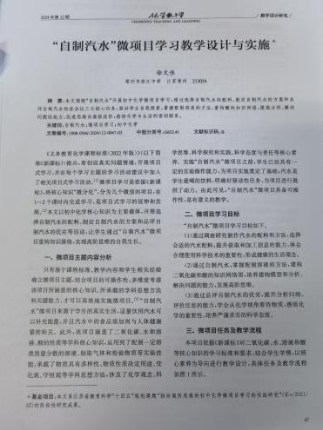
17 | 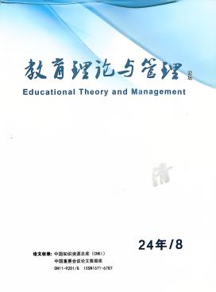 | 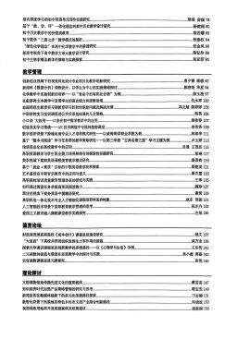 | 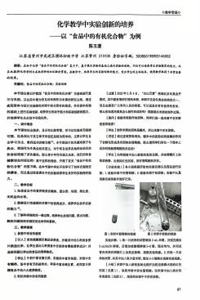
18 | 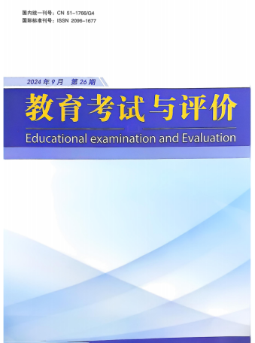 | 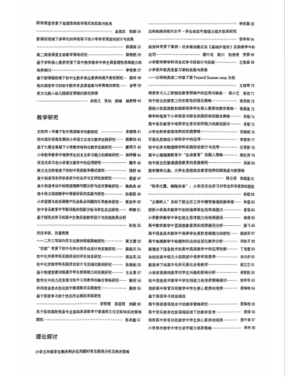 | 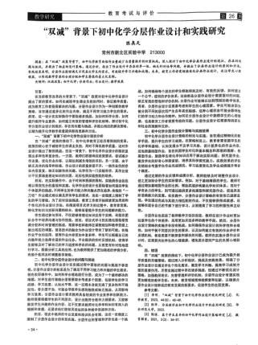
19 | 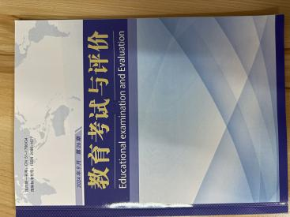 | 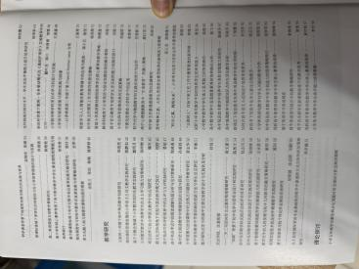 | 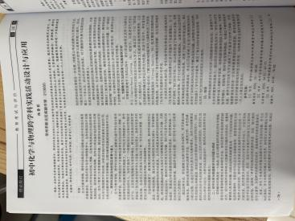
20 | 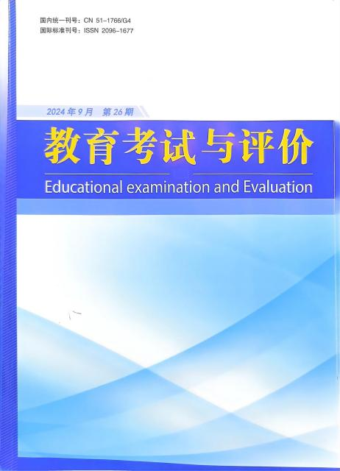 | 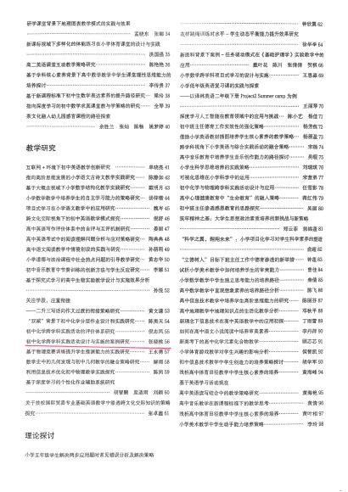 | 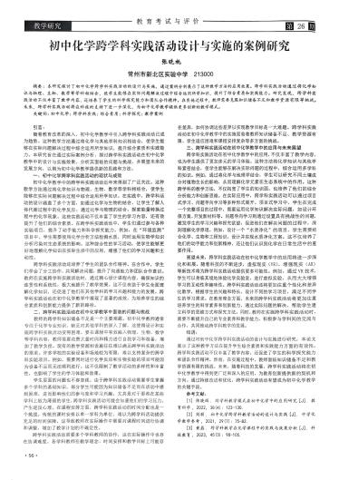
21
22 | 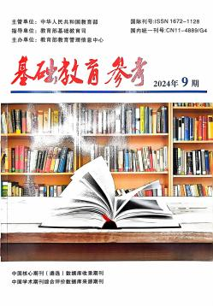 | 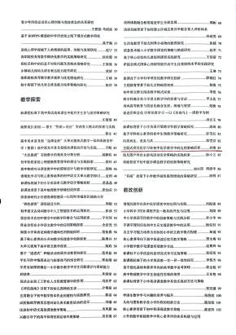 | 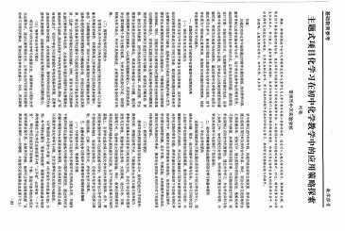
23 | 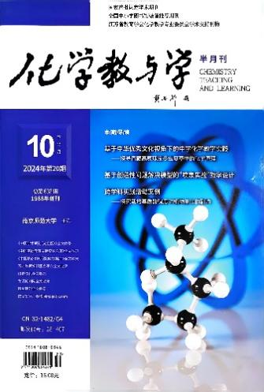 | 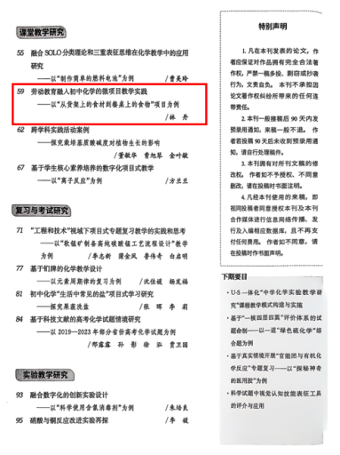 | 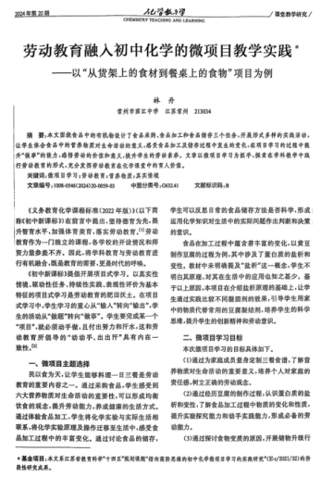
24 | 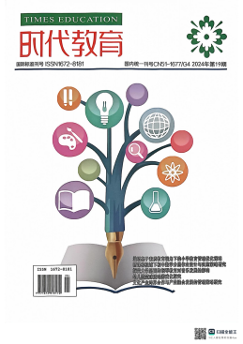 | 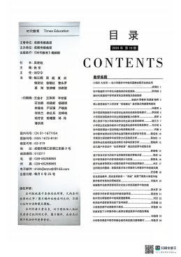 | 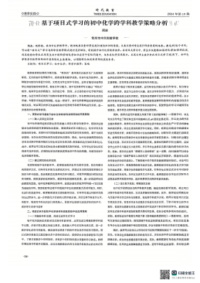
25 | 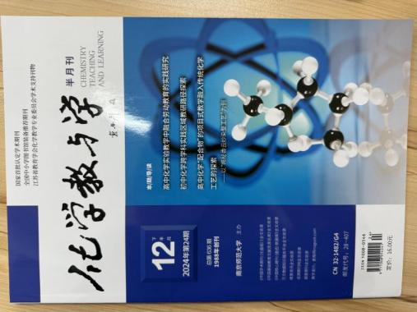 | 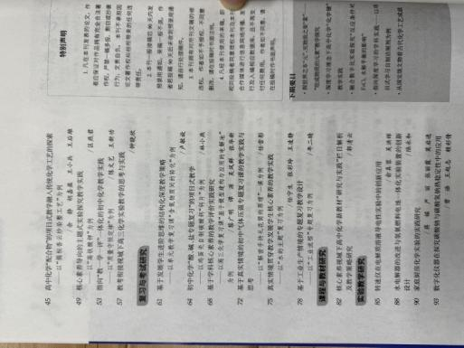 | 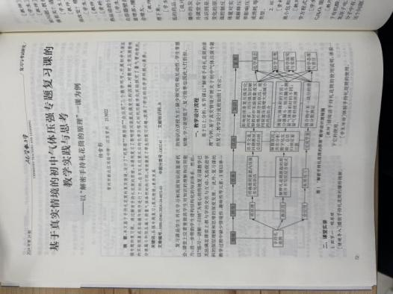
26 | 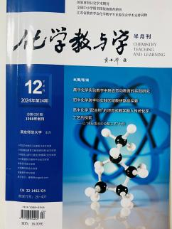 | 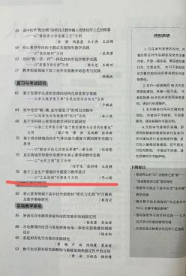 | 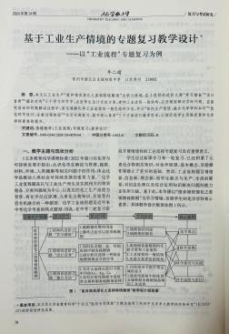
27 |  | 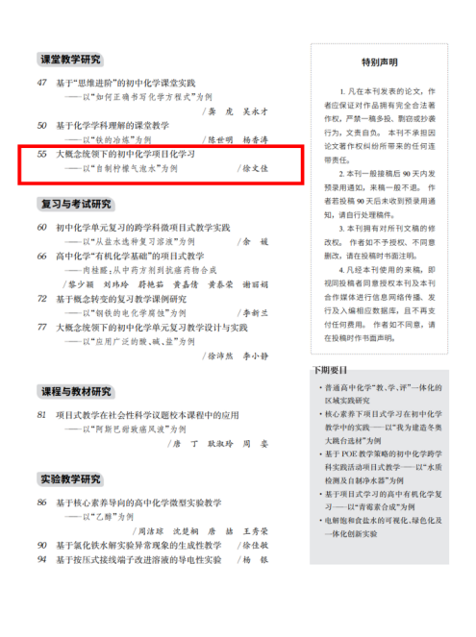 | 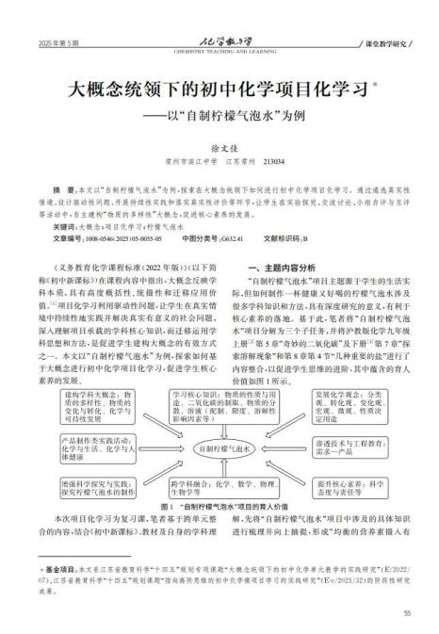
28 |  | 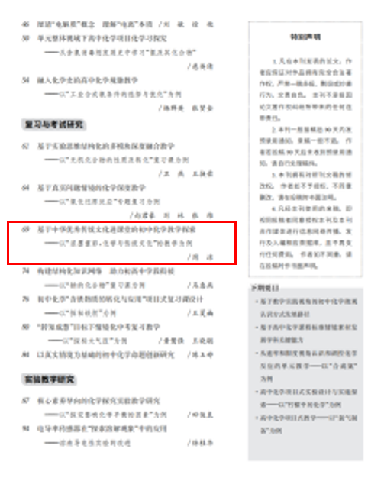 | 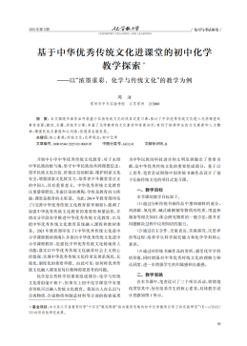

材料3 市级论文发表佐证材料
序号 | 论文封面 | 目录页 | 正文首页
请与表3序号一致 | 所有图片请扫描清晰 | 仅需提供有发表论文标题的目录页并标记 | 论文正文首页
1
2

